新 书 推 荐

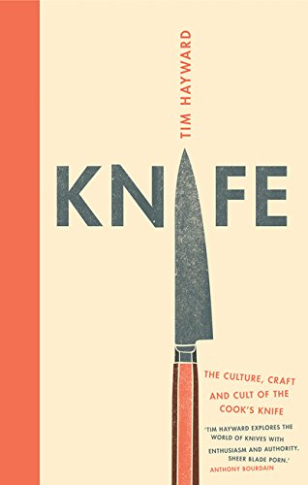
中文书名：《刀具：文化，工艺及对刀的崇拜》
英文书名：Knife: The Culture, Craft and Cult of the Cook's Knife
作 者：Tim Hayward
出 版 社：Quadrille Publishing
代理公司：ANA/Alina Lin
页 数：224页
出版时间：2017年4月
代理地区：中国大陆、台湾
审读资料：电子稿
类 型：生活

内容简介：

刀是写给这个必不可少的烹饪工具的情书——它具有形式，历史和创造性。这把刀可以是最实用的器具，也可以是最精致的设计——狂热的收藏家们为一块日本手工制作的钢材支付了令人瞠目结舌的金额，这是根据数千年前的传统制作而成的。

通过对刀具制作者、厨师和收藏家们的采访，著名美食作家蒂姆·海沃德（Tim Hayward）探讨了厨师和刀片之间的关系如何塑造了刀本身，以及我们在世界各地准备和食用食物的方式。

从大马士革的刀片到中国的肉刀和寿司刀，《刀具》的核心是40种不同类型的刀的迷人指南，每把刀都有自己独特的故事，详细的描述并配有令人惊叹的照片。

《刀具》这本书有精美的插图和设计，内容酷炫又个性化，十分值得拥有，它打开了这个最令人垂涎的烹饪工具的世界。

作者简介：

蒂姆·海沃德（Tim Hayward）是一位获奖的美食作家和播音员。他为英国《金融时报》撰写了一篇专栏文章，在英国广播公司（BBC）的广播节目中担任主持人。蒂姆是广受好评的《火与刀》食品写作杂志的编辑，在空闲时间他在英国剑桥经营着菲茨比利斯餐厅。他是2014年和2015年食品记者协会的冠军。这是他的第三本书。

谢谢您的阅读！
请将回馈信息发至：林凤娇 (Alina Lin)
安德鲁 · 纳伯格联合国际有限公司北京代表处
北京市海淀区中关村大街甲59号中国人民大学文化大厦1705室
邮编：100872
电话：010-88810959
传真：010-82504200
Email：alina@nurnberg.com.cn
网址：http://www.nurnberg.com.cn
微博：http://weibo.com/nurnberg
豆瓣小站：http://site.douban.com/110577/
微信订阅号：ANABJ2002

